三亚市崖州区档案管理中心
开展禁塑小知识宣传志愿服务活动

在环保意识日益增强的今天，减少塑料污染、保护生态环境成为全社会共同的责任。为积极响应国家禁塑政策，进一步提高崖州区公众对塑料污染危害的认识，2025年1月22日下午，三亚市崖州区档案管理中心的志愿者们走进崖州区文明门广场附近，开展了一场别开生面的禁塑小知识宣传志愿服务活动。
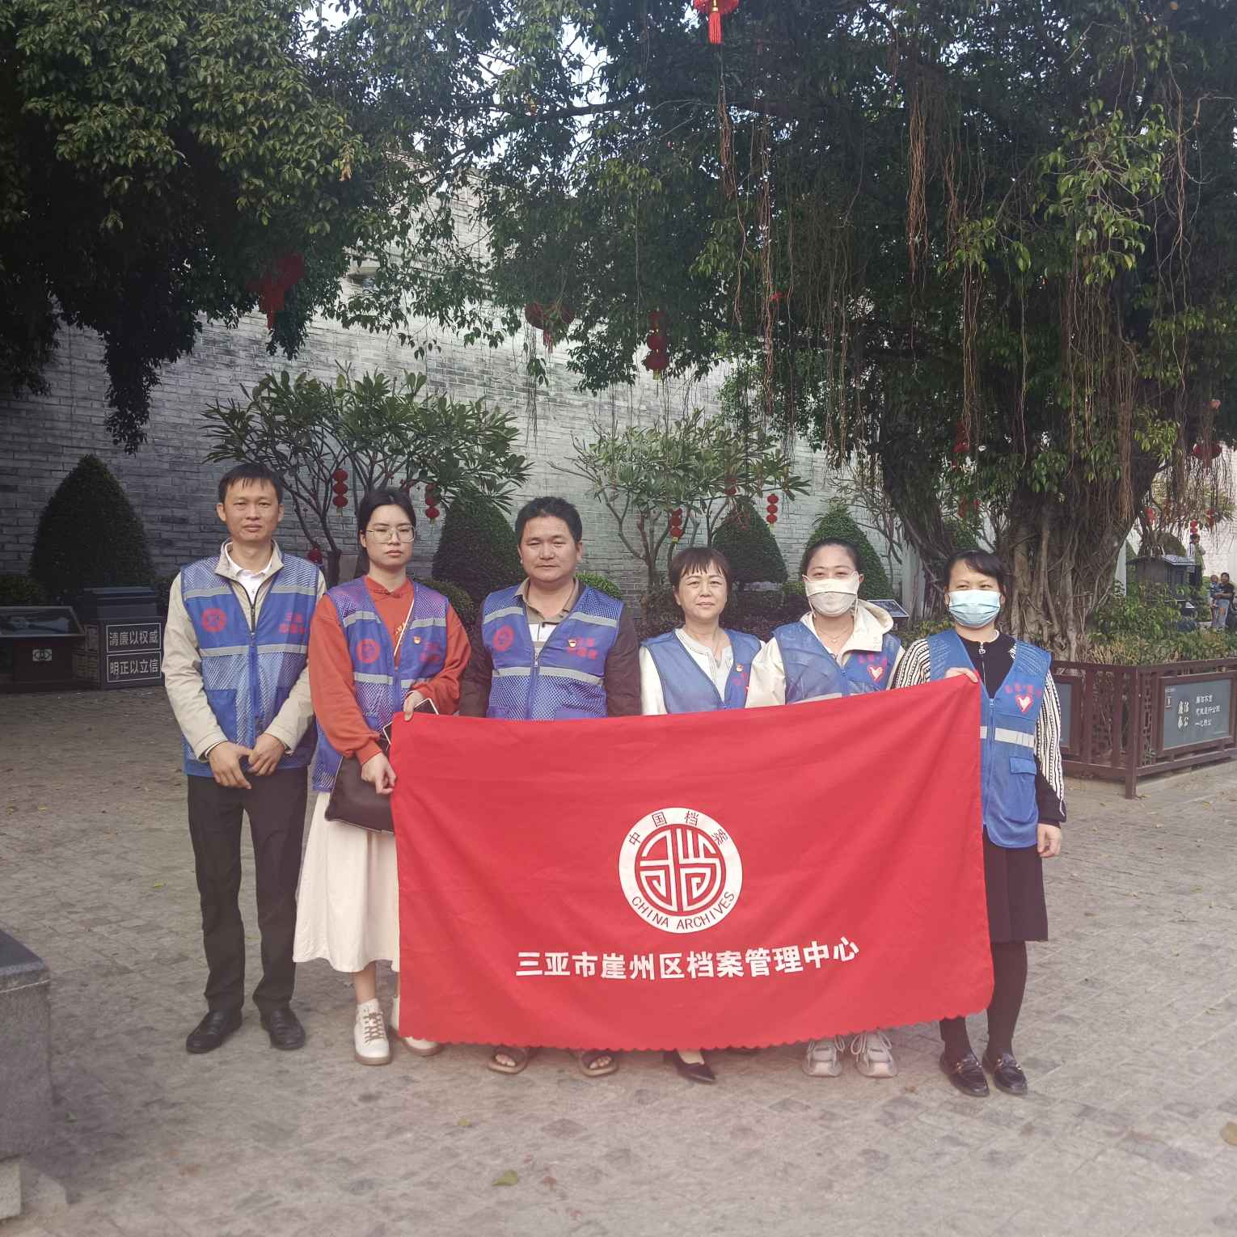
活动现场，志愿者们身着统一服装，精神饱满地向过往群众分发精心制作的禁塑宣传资料。宣传资料内容丰富，图文并茂，涵盖了塑料污染的现状、危害，以及日常生活中如何减少塑料制品使用等实用信息。每一位接过宣传资料的群众，都能感受到志愿者们满满的热情与诚意。
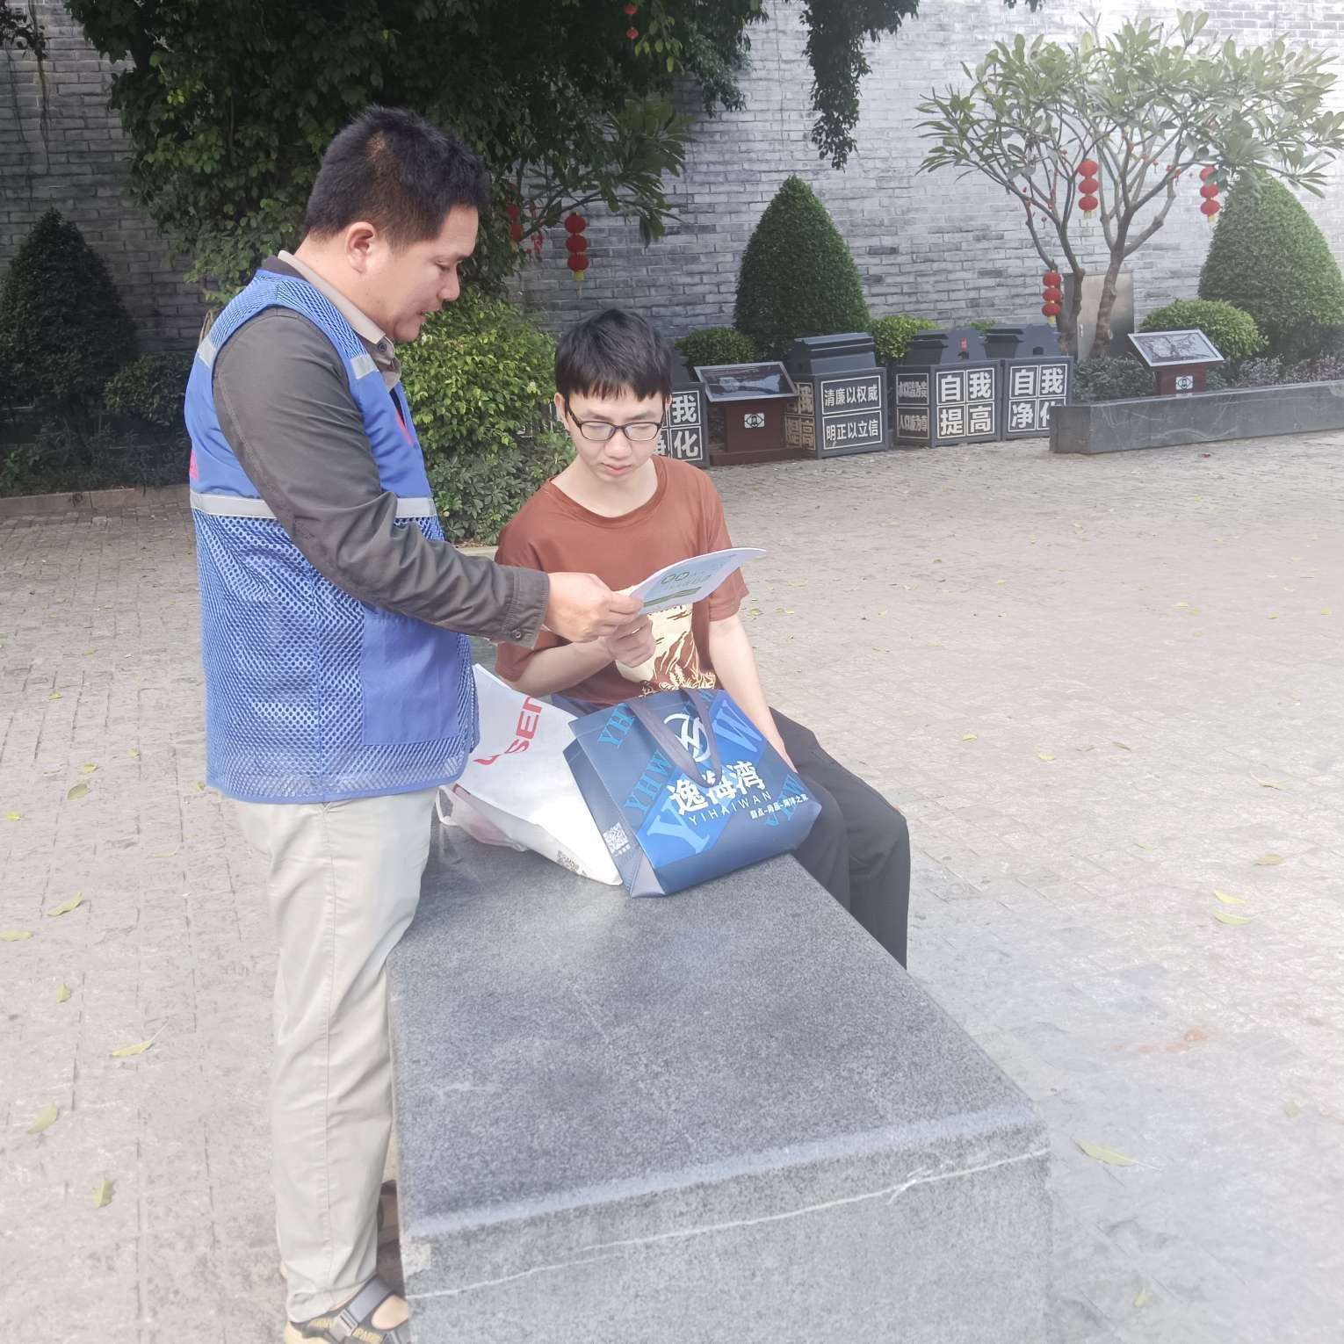
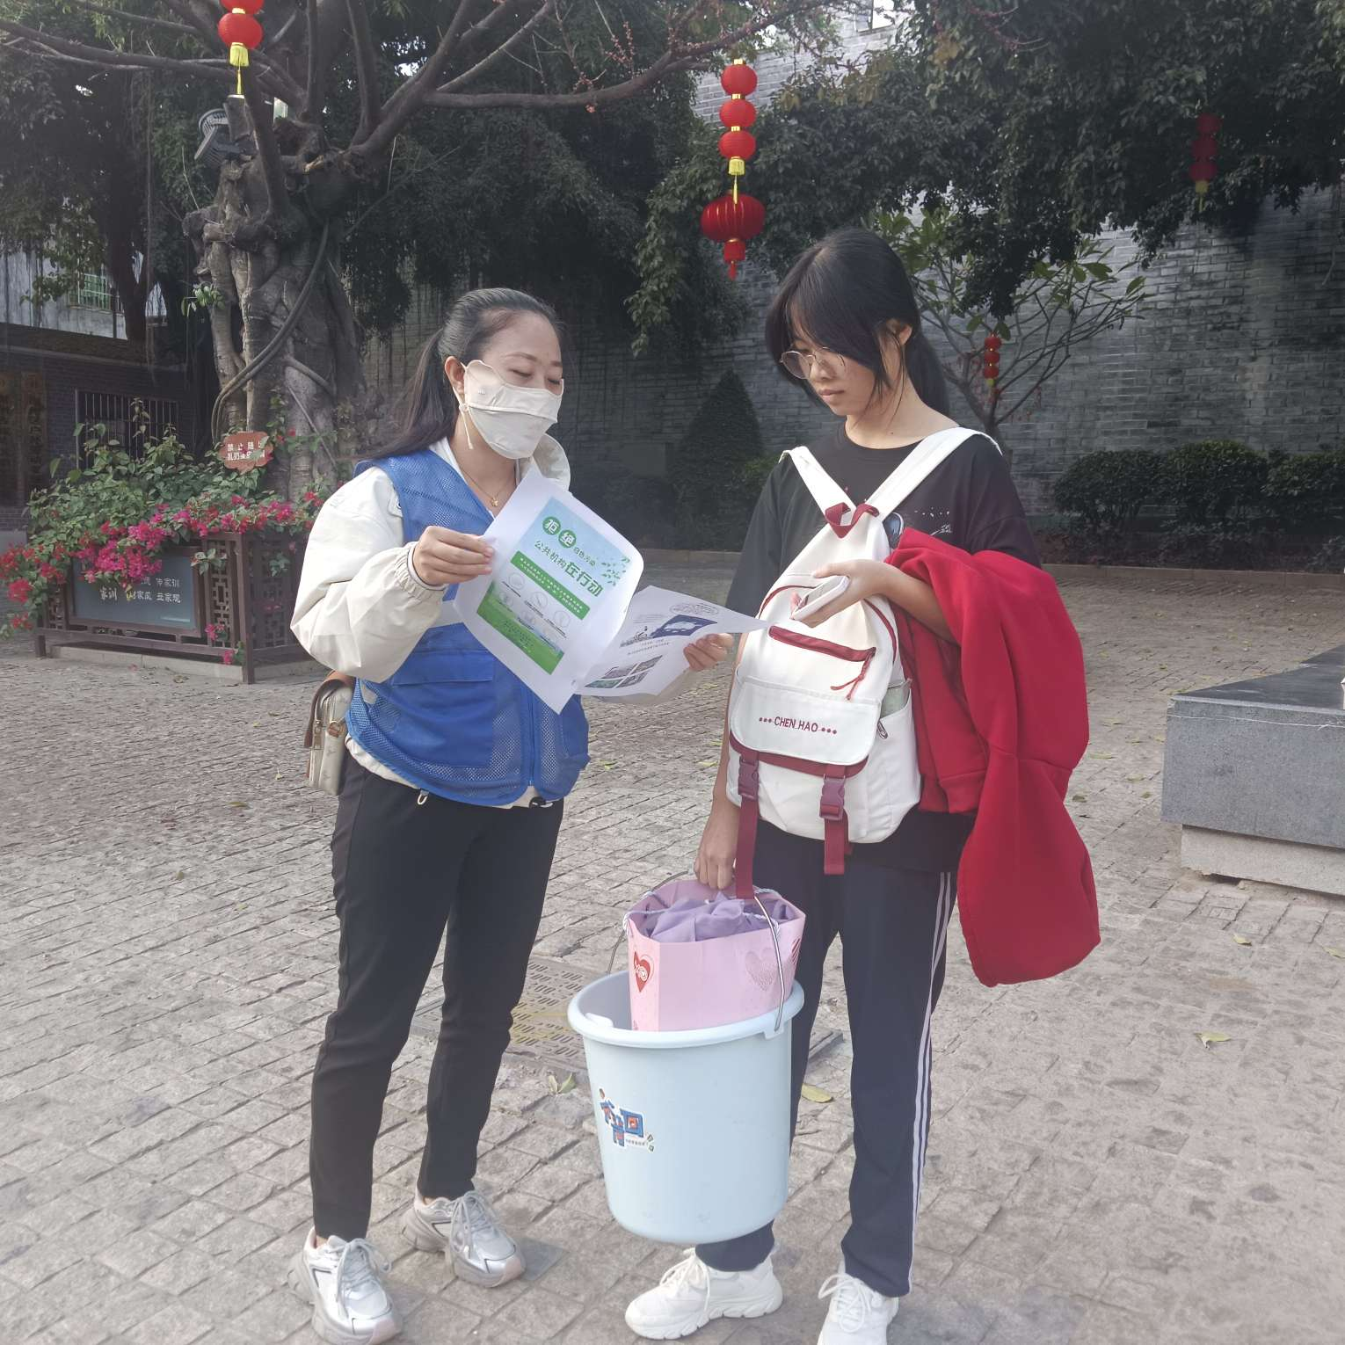
除了发放宣传资料，志愿者们还采用一对一交流引导的方式，与群众进行深入沟通。他们耐心解答群众提出的各种疑问，用通俗易懂的语言讲解禁塑的重要性。同时，结合生活实例，耐心亲和地阐述塑料垃圾对土壤、水源和海洋生物的严重影响。
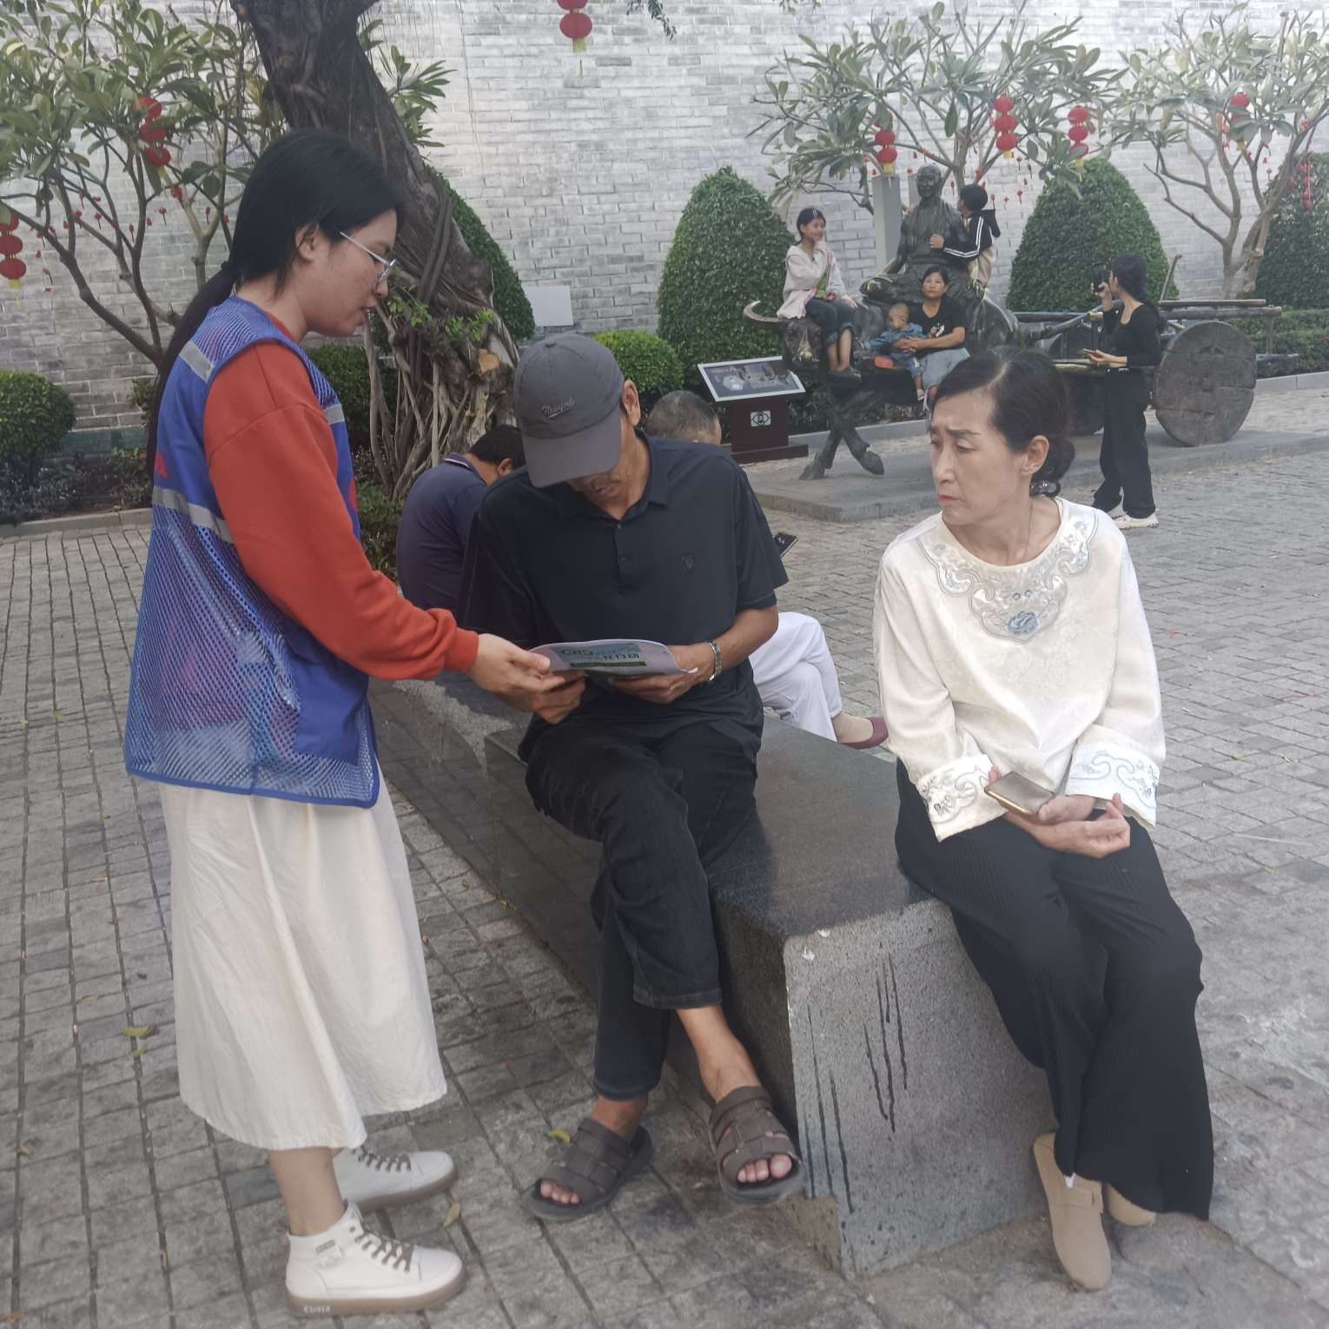
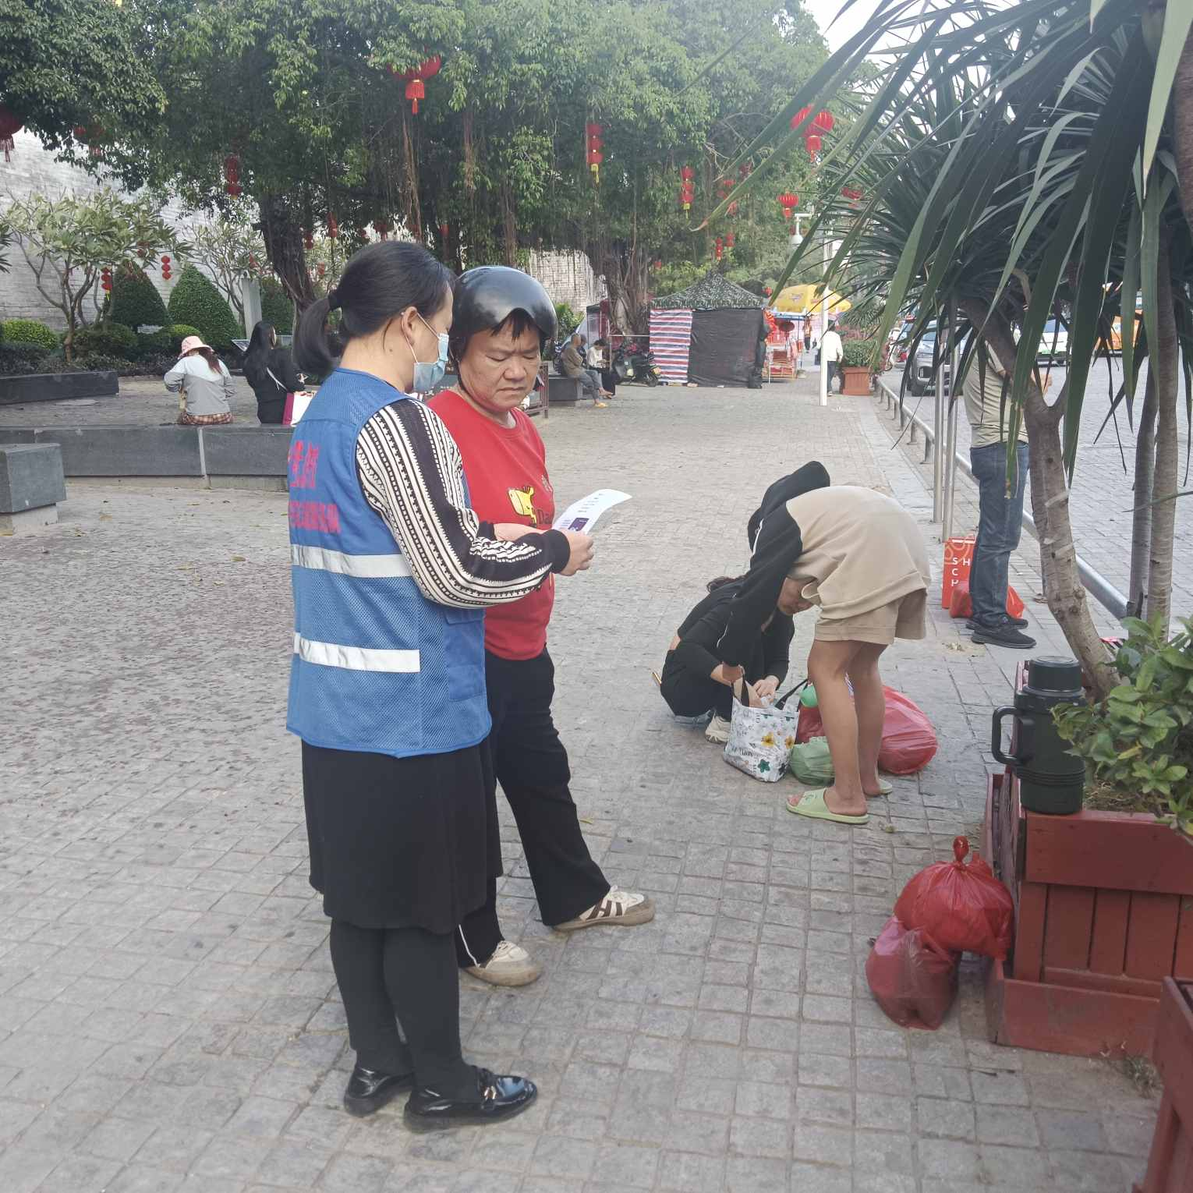
此次活动，不仅提高了崖州区广大群众的禁塑意识，也拉近了政府部门与群众之间的距离。崖州区档案管理中心的志愿者们用实际行动践行了社会责任，展现了良好的精神风貌，为建设美丽崖州贡献一份微薄力量。

